INGENIERÍA DEL SOFTWARE III

Tercera Iteración Planificación
Profesor de prácticas asignado: Miguel Lastra Leidinger
Grupo de prácticas: M 1.2 – Miércoles 12- 14h
Firman este documento:
Fco Javier Briones (Encargado) - 74728484N
Alejandro Mesa Rodríguez – 75908151D
José Peso Buendía - 75158910Q
Fco. Manuel Abril Barrilado - 75562375S

Índice de contenido
1.Declaración del Alcance 3
2.Determinación de Recursos 5
1.Recursos Humanos 5
2.Recursos Hardware 7
3.Recursos Software 7
3.Estimación de Costos 8
1.Planificación Organizativa 9
2.Planificación temporal 10
4.Análisis de riesgos 15
5.Error: No se encuentra la fuente de referencia 17

Planificación Tercera Iteración

Declaración del Alcance
El propósito general del proyecto para esta iteración se basa en desarrollar los subsistemas encargados de la gestión de los historiales de los pacientes para el centro médico, pero, creemos que la envergadura de tal tarea permite perfectamente añadir la integración y sincronización del trabajo realizado durante la primera y segunda iteración, pudiendo ser susceptibles a cambios o modificaciones que sean necesarias para el correcto funcionamiento. Este subsistema debe ser desarrollado dentro del plazo establecido por el cliente, el cual finaliza el 5 de Junio.
Por lo cual, empezaremos a trabajar desde el primer día en la integración y corrección de posibles módulos del proyecto que han quedado pendientes para esta tercera iteración, ya que el tiempo y la carga de trabajo lo permite perfectamente.
En esta iteración se tendrán que diseñar, entre otras cosas, las tareas que permitan la creación y trabajo con los historiales de los pacientes para poder seguir el trato personalizado de cada uno de ellos. Los historiales relacionarán toda la información que concierne a cada paciente.
Como novedad, en esta iteración queremos planificar las tareas personalizadas a cada trabajador, para así poder llevar un mejor seguimiento y trabajo constante. La supervisión de este cometido se llevará a cabo por los coordinadores dentro de cada subgrupo, fomentando así la comunicación y control dentro y entre los subgrupos.

Determinación de Recursos

Recursos Humanos
El proyecto está formado por tres subgrupos de trabajo. Cada uno de estos subgrupos está dirigido y supervisado por un encargado, siendo éstos titulados en Ingeniería Informática. Cada encargado supervisa cada una de las fases en que se descompone el proyecto software que se llevará a cabo. A continuación se detalla los nombres y apellidos de los encargados y la fase del proyecto que cada uno supervisa y que, por ende, su subgrupo se encarga de realizar, para esta tercera iteración:
- Francisco Javier Briones (Planificación)
- Nicolás Sánchez (Análisis y Diseño)
- Miguel López (Implementación)
Tal y cómo se ha dicho, cada uno de los encargados supervisa un subgrupo de trabajo, formado por tres personas. Estas nueve personas también están titulados en Ingeniería Informática. Estas nueve personas, junto con los tres encargados, forman un equipo de doce personas. Con el objetivo de mostrar de forma clara y precisa que tareas tiene asignadas cada encargado de cada subgrupo, a continuación se describe la siguiente información:
Funciones para cada encargado
Planificación
- Supervisar el proceso de planificación
- Supervisar el formato, estándar, etc de la documentación establecida en dicha fase de planificación
- Comunicación con el resto de coordinadores del proyecto
Supervisar, junto con el resto de los integrantes de su subgrupo, el proceso de pruebas para la fase de Implementación.

Análisis y Diseño:
- Supervisar el proceso de Análisis y Diseño
- Supervisar el cumplimiento de los estándares establecidos en la fase de planificación, para la documentación de la información en dicha fase
- Comunicación con el resto de coordinadores del proyecto
- Control de la realización de las tareas por parte de los integrantes del grupo mediante un informe
Implementación:
- Supervisar el proceso de implementación
- Supervisar el formato de implementación establecido en la fase de planificación
- Comunicación con el resto de los coordinadores del proyecto
- Supervisar el proceso de pruebas de la fase de Análisis y Diseño
- Control de la realización de las tareas por parte de los integrantes del grupo mediante un informe

Continuando con la descripción de las tareas que debe realizar cada componente del subgrupo, una vez definidas las tareas para los encargados, se pasa a describir los puntos sobre los que el resto de integrantes del proyecto trabajarán.
Funciones de los Ingenieros Informáticos (solo empleados)
- Fase de Planificación
1) Estudio de las capacidades de cada ingeniero que forma cada equipo
- Análisis de los recursos (temporales, físicos, materiales) necesarios para el proyecto
- Realización del “ Plan del Proyecto”
- Fase de Análisis y Diseño
- Estudio de los requisitos del sistema
- Elaboración de la documentación y diagramas necesarios, correspondientes a la subfase de Análisis
- Elaboración de la documentación y diagramas necesarios, correspondientes a la subfase de Diseño
- Fase de implementación
        - Subsanar posibles errores o realizar modificaciones sobre el código de la segunda iteración
        - Estudiar y comprender el lenguaje utilizado para la codificación
        - Estudiar y comprender el documento aportado para el formato de la codificación
        - Estudiar los diagramas que provienen de la anterior fase y que estén relacionados con la codificación, necesarios para la implementación
        - Realizar la codificación

Recursos Hardware
Dispondremos de dieciséis equipos para el desarrollo del sistema, en cada momento
estaremos usando como máximo doce equipos y tendremos cuatro equipos que se utilizarán en caso de avería o cualquier problema que surja en otro equipo. Esto es así , debido a que nos saldrá mas rentable disponer de equipos por exceso, que tener a una persona parada esperando a que se resuelva la avería.
Realizaremos copias de seguridad periódicas del sistema. Se dispondrá de un acceso a Internet. También se dispondrá de varios terminales táctiles para probar el software. Entra dentro de la planificación de este equipo, hablar con la clínica por si les interesa reutilizarlos. Además, se dispondrá de una impresora central. A todo el hardware se podrá acceder durante el horario de oficina.

Recursos Software
• Entorno de desarrollo: NetBeans IDE 6.9.1
• Gestión de B.D: Paquete de software LAMP que contiene MySql Server, Apache y PHP
• Lenguaje de programación: JAVA
• Diagramas UML: Pacestar UML Diagrammer 6.24.2046
• Realización de la planificación: Planner 0.14.4
• Herramientas de ofimática: OpenOffice 3.3.0
• Control de versiones subversion: Google Code

Estimación de Costos
Para la estimación de costos de esta primera iteración, se deben tener en cuenta los siguientes factores:
  - Existen 20 días laborables, hasta la fecha de la entrega (5 de junio).
  - Se ampliará el horario de trabajo de lunes a sábado, ocho horas diarias en horario de oficina. Con lo que quedan 24 días de trabajo
  - Como esta iteración dura 24 días, y el proyecto dura en total 70 días, la iteración número tres ocupa el 34,2% del tiempo

Gasto | Nº | Horas/  día | Días | €/hora | Total
Sueldo coordinadores | 3 | 8 | 24 | 12 | 6912
Sueldo trabajadores | 9 | 8 | 24 | 10 | 17280
Depreciación de ordenadores | -----------------------------------------  -----------------------------------------  -----------------------------------------  -----------------------------------------  -----------------------------------------  -----------------------------------------  -----------------------------------------  -----------------------------------------  -----------------------------------------  -----------------------------------------  -----------------------------------------  -----------------------------------------  -----------------------------------------  ----------------------------------------- |  |  |  | 270,96
Alquiler local |  |  |  |  | 1016
Facturas |  |  |  |  | 304,83
Servicio limpieza |  |  |  |  | 420
Equipamiento |  |  |  |  | 1.016
Seguro local y equipos |  |  |  |  | 237
Viajes |  |  |  |  | 67,74
SAI |  |  |  |  | 487,73
Reservas de gestión (50%) |  |  |  |  | 12.900
Total: |  |  |  |  | 40912,26

Planificación Organizativa
Se va a seguir la planificación descrita en el documento global del proyecto software, y la que hemos descrito en el apartado de “ Determinación de Recursos”, en este documento. Se basa en tres encargados, para cada una de las fases en que se descompone el desarrollo de este proyecto, y cada uno de ellos supervisa el trabajo de tres empleados. De acuerdo a cómo se especifica dicha organización en la planificación global, se sigue una organización jerárquica-democrática, ya que, tal y cómo se dijo, es jerárquica entre encargados y empleados, pero también es democrática, debido a la relaciones y comunicaciones existentes entre los distintos encargados. De un modo gráfico y más representativo, el esquema detallado es el siguiente:


Sub-equipo Análisis&Diseño Sub-equipo Planificación Sub-equipo Implementación


Francisco Javier
Nicolás
Miguel









Adrián
Juan Carlos
Pedro Luis
Alex
Francisco
Jose
Manuel
Juan Miguel
Esteban

Planificación temporal
El calendario que ha establecido el grupo de planificación a groso modo, para esta tercera iteración, es el siguiente:
• Todos los subgrupos trabajan del 9 de Mayo al 4 de Junio.
• Equipo de Planificación:
- Fase de Planificación : 9 Mayo – 31 Mayo
- Estudio de métodos de pruebas 9 Mayo – 18 Mayo
- Proceso de Pruebas para fase de Implementación: 18 Mayo – 4 Junio
• Equipo de Análisis y Diseño:
- Fase de Análisis y Diseño 9 Mayo – 1 Junio
- Modelado de Requisitos : 9 Mayo – 13 Mayo
- Análisis : 14 Mayo- 19 Mayo
- Diseño : 20 – 26 Mayo
- Revisiones: 27 Mayo – 4 Junio
• Equipo de Implementación:
- Fase de estudio de estándares, lenguaje e implementación de trabajo inacabado en la segunda iteración: 9 Mayo - 21 Mayo
- Fase de estudio del estado del proyecto: 18 Mayo – 25 Mayo
- Fase de proceso de pruebas para fase de Análisis y Diseño: 18 - 24 Mayo
- Fase de codificación: 24 Mayo – 1 Junio
- Revisiones: 1 Junio – 4 Junio

• Fecha de entrega oficial : 5 de Junio
Las principales tareas deberán estar finalizadas el día 1 de Junio, dejando cuatro días más para la última revisión completa y corrección de los problemas encontrados.
Se adjunta un fichero llamado “Planificación3IT.html” con información gráfica en forma de diagramas de Gant sobre las distintas actividades a realizar por los distintos sub-equipos.

A continuación se representan las tablas para cada fase, en la que hemos estimado las siguientes consideraciones:
• Las horas reflejan el trabajo de todo el equipo en esa misma tarea. Osea, que para saber cuanto tiempo trabaja cada empleado, es tán fácil cómo dividir la duración entre cuatro. (miembros del subgrupo).

• Cada dos horas de trabajo reflejadas en la tabla, equivale a un día de trabajo de horario real.

• Al ser 24 días * 8 h/día = 192 horas de trabajo

Equipo de Planificación ( Subgrupo 1)
Nombre | Duración (horas)
Declaración de alcance | 8
Estimación de costos | 8
Planificación organizativa | 8
Planificación temporal | 14
Análisis de riesgos | 14
Documento o plan del proyecto (Determinación de estándares) | 10
Modificación Planificación | 12
Reunión a nivel de grupo y revisión de plazos | 10
Análisis comparativo de herramientas software | 8
Reunión entre coordinadores | 10
Fase de pruebas de implementación | 60
Total: | 162

Equipo de Ánalisis y Diseño ( Subgrupo 2)

Nombre | Duración
Modelado de requisitos  - Identificación de Requisitos No Funcionales  - Identificación de Requisitos Funcionales  - Modelo funcional  - Subsistemas funcionales  - Operaciones del sistema  -Revisión del modelo de requisitos | 8  8  8  8  8  8
Análisis:  -Identificar clases, atributos y relaciones  - Modelo estático  -Modelado del comportamiento externo  -Modelado del comportamiento interno  -Revisión | 8  8  8  8  8
Diseño:  -Diseño del sistema  -Diseño de objetos  -Revisión  - Diseño de la base de datos  - Prototipado de interfaz de usuario  - Diseño interfaz usuario | 8  10  8  8  6  8
Reunión entre coordinadores | 10
Reunión a nivel de grupo | 24
Estudio de proyectos desarrollados anteriormente | 16
Estudio de estándares de documentación | 4
Total: | 190

Equipo de Implementación ( Subgrupo 2)

Nombre | Duración (horas)
Estudio o revisión del lenguaje | 16
Estudio o revisión de las herramientas de desarrollo | 24
Estudio de estándares de codificación | 12
Codificación | 90
Construcción de prototipado | 18
Fase de pruebas de análisis y diseño | 12
Reunión con coordinadores | 8
Reunión a nivel de grupo | 12
Total: | 192

A continuación se muestra los diagramas de Gantt que resultan de esa estimación temporal:
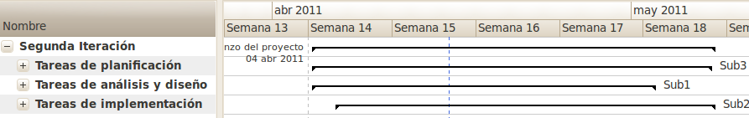
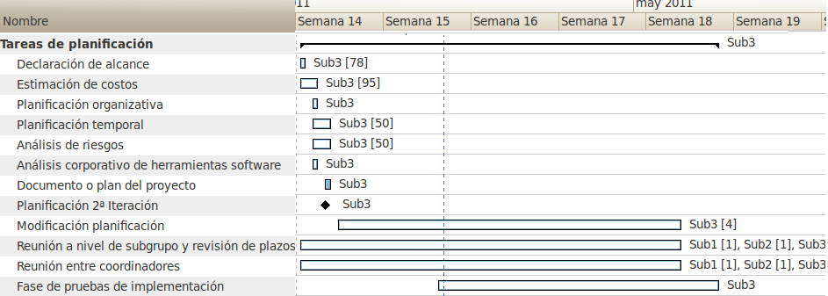

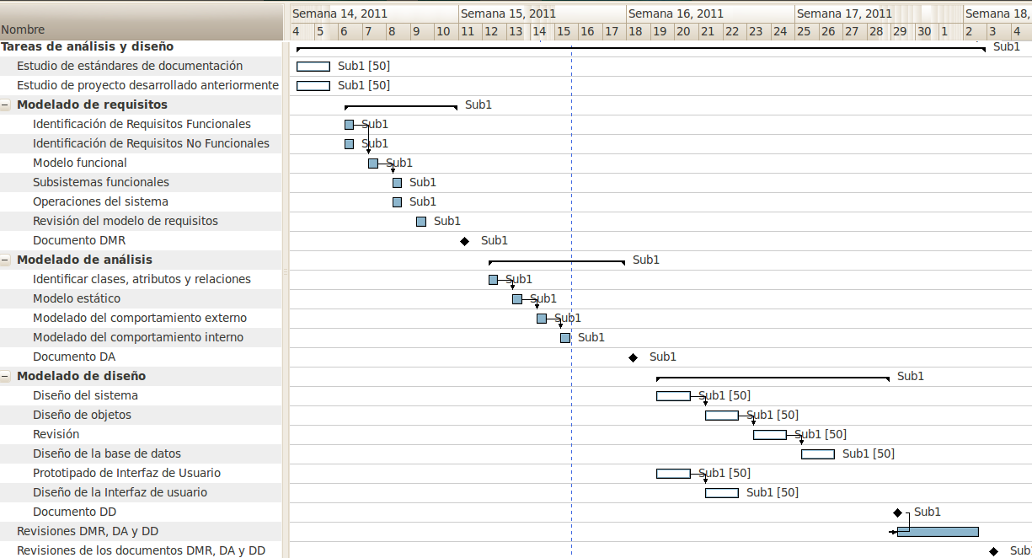

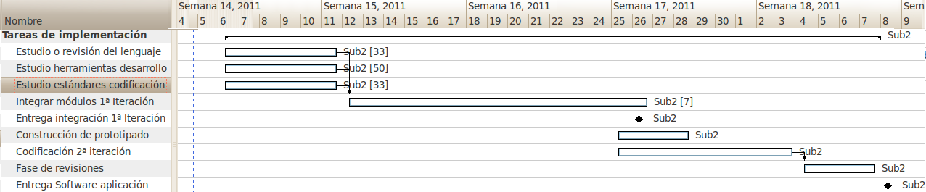

Análisis de riesgos

Riesgo | Índice | Solución
Virus | Muy Bajo | Linux (Antivirus: Avast)
Enfermedades | Medio | Horas Extra
Seguridad | Muy Bajo | Contratar un seguro
Huelga | Muy Bajo | Negociaciones
Plazos | Alto | Horas extra / Colchón de tiempo / Utilizar experiencia previa
Requisitos (incompletos o mal definidos) | Alto | Segunda entrevista / Revisiones / Apoyo en trabajo ya hecho

